Наименование проекта
«Производство пектина и пектиносодержащих продуктов»
Уровень приоритетности
Проект соответствует пункту 7 «Создание новых агропромышленных производств, внедрение современных технологий и оборудования, ориентированных на создание предприятий полного производственного цикла, включающего производство, хранение и глубокую переработку агропромышленной продукции, в том числе импортозамещение продовольственных товаров, и развитие отрасли животноводства» Перечня приоритетных направлений инвестиционной деятельности на территории Ставропольского края на 2021-2025 годы, утвержденного постановлением Думы Ставропольского края от 24 сентября 2020 года № 1960-VI ДСК.
Соответствие приоритетному направлению инвестиционной деятельности заключается в создании нового высокотехнологичного и высокопроизводительного производства, продукция которого имеет стратегически важное значение для обеспечения развития таких отраслей как пищевая промышленность, фармацевтическая, косметическая промышленность.
Объем рынка. Мировой объем рынка пектинов в настоящее время составляет более 80 тыс. тонн в год. С учётом наблюдаемых тенденций прогнозируется, что мировой рынок пектина к 2024 году достигнет 100 094 тонн.
В России пектин в настоящее время практически не производится, несмотря на систематические сообщения в СМИ о строительстве пектиновых заводов: имеющаяся в значительном объеме потребность в пектине обеспечивается за счет импорта. В малых объемах в России выпускаются БАДы и лечебно-профилактическое питание содержанием пектина.
Импорт в Россию пектина осуществляют все основные мировые производители пектина.
Диаграмма 1. Объем продаж пектина в России зарубежными производителями
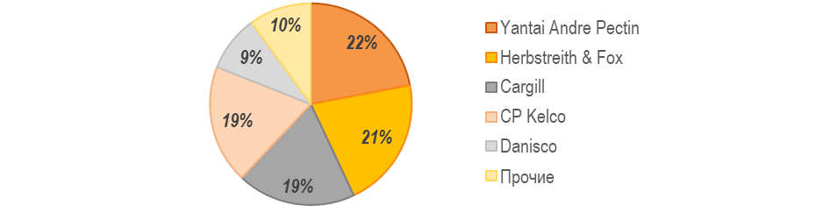
Источник информации: статья «Анализ современного рынка пектина и пектинопродуктов» в журнале «Cахар» (№8, 2019 г.)
По итогам 2021 года общий экспорт пектина из России составил 42 тонны (640,5 тыс. долл.), при этом экспорт пектина только российского происхождения составил 747 кг (14,9 тыс. долл.), что составляет 2% от всего экспорта.
График 1. Экспорт пектина российского происхождения 2019-2022 гг.
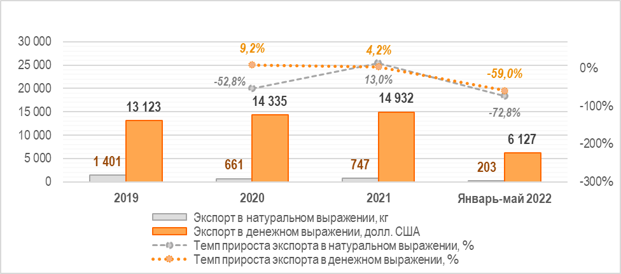
Источник информации: ФТС
Наличие стабильного источника сырья (яблочного, цитрусового и свекловичного жома) и отсутствие конкурентных производств на российском рынке делает производство пектина одним из перспективных направлений в производстве.

Спрос на пектин. На мировом продовольственном рынке пектиносодержащей продукции 40% всего рынка занимают напитки, кондитерские и консервные изделия. Ожидается, что применение пектина покажет аналогичную тенденцию в течение прогнозируемого периода, а мировой рынок будет расти в среднем на 7,5%.
В России же спрос на пектин обеспечивается за счет ввозимого из-за рубежа пектина. За 2020 год импорт пектина увеличился на 10% по сравнению с 2019 годом и составил 3 тыс. тонн (34,6 млн. долл. США), однако по итогам 2021 года снизился до 2,9 тыс. тонн (- 4%) и 31,8 млн. долл. США (- 8%).
График 2. Импорт пектина в Россию в 2019-2022 гг.
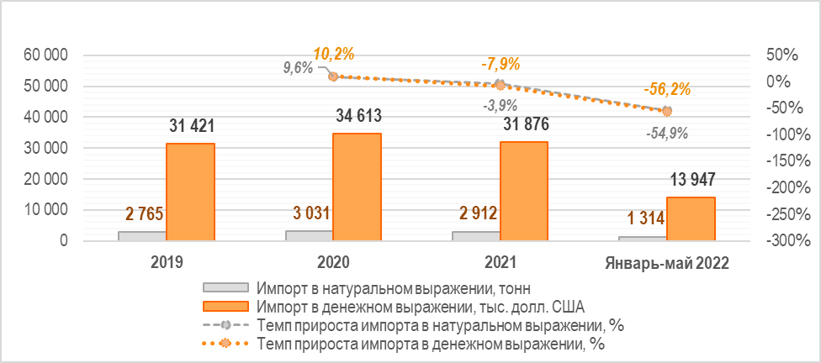
Источник информации: ФТС
Эксперты рынка оценивают потребность в пектине внутри страны в районе 15-20 тыс. тонн в год. С учетом мировой тенденции к здоровому питанию, можно говорить о том, что российский рынок пектина будет продолжать устойчивое развитие с ежегодным ростом в 3-4%.

Цены. На российском рынке цена пектина напрямую зависит от его типа. Пищевой пектин является достаточно востребованным в пищевой промышленности. Средняя цена пищевого пектина составляет 11-14 долл. США / кг. Лабораторный пектин, напротив, не используется ни в пищевой, ни в медицинской промышленности, а лишь применяется для различных научно-исследовательских работ, вследствие чего цена такого пектина варьируется от 45 до 1 249 долл. США / кг.
График 3. Диапазон цен на ввозимый в Россию пектин
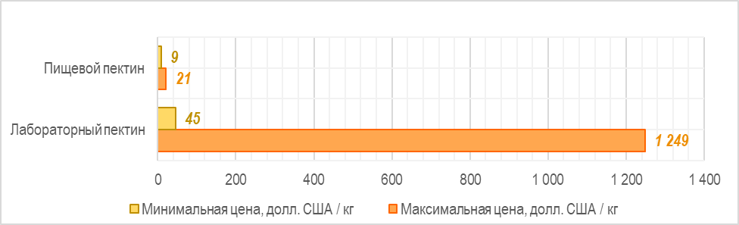
Источник информации: ФТС, анализ ООО «АФК-Аудит»
В перспективе цены на пектин будут расти в соответствии со спросом.

Крупные игроки. Основные мировые производители пектина являются крупнейшими поставщиками пектина в Россию (Herbstreith & Fox, Cargill, Danisco, Andre Pectin, и т.д.). Основными покупателями импортного пектина, в свою очередь, являются такие российские компании, как ООО «Союзоптторг», АО «Балтийская группа», АО «Союзснаб» и т.д.
Таблица 1. Ключевые иностранные поставщики пектина и ключевые российские покупатели
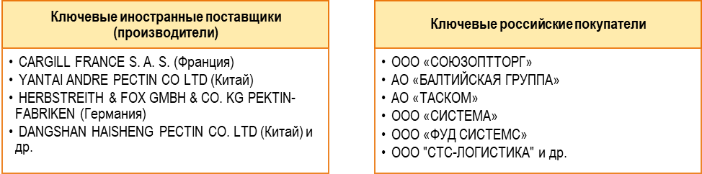

Тенденции развития рынка. Рынок пектина в настоящее время оценивается в 12-15 тыс. тонн в год с ожидаемым ежегодным ростом на 3-4%. Самые крупные европейские заводы по производству пектина имеют мощность около 2-2,5 тыс. тонн в год, т.е. фактически весь российский рынок потребления пектина полностью покрывается 4-5 заводами.
Основными тенденциями развития отечественного рынка по производству пектина являются:
- Импортозамещение;
- Смещение выбора потребителей в пользу российской продукции, имеющей международные сертификаты;
- Стремление потребителей к потреблению более здорового питания.
Краткое описание проекта
В рамках проекта планируется строительство «с нуля» производственного комплекса, состоящего из нескольких взаимосвязанных зданий сооружений основного и вспомогательного назначения.
Общая площадь строительства составит более 3 500 кв. м.
1. Местонахождение вдали от спальных районов – такое производство достаточно шумное, и его организация рациональна только в промзоне.
2. Высокие потолки – не менее 4-х метров. В идеале – 4,5-5 метров в высоту.
3. Ровное покрытие – во избежание несчастных случаев пол должен быть ровным – бетонным или плиточным.
4. Огнеупорное покрытие стен – продукция легко воспламеняема, поэтому требует дополнительных мер безопасности.
5. Наличие водоснабжения, канализации, электричества и хорошей системы вентиляции.
Требования к инженерной инфраструктуре
Для реализации проекта необходимы мощности:
- Электроэнергия 10 тыс. Квт / месяц
- Газоснабжение - 800 тыс. м3 / месяц
- Водоснабжение - 6000 м3 / месяц
- Водоотведение - 3000 м3 / месяц
Продукция проекта
Пектин – природный полисахарид D-галактуроновой кислоты, входящий в состав оболочки клеток всех растений (плодов) планеты, являлся неотъемлемой важнейшей частью пищи человека на всех этапах его эволюции. Это обеспечивает идеальную адаптацию человеческого организма к пектиновым продуктам.
Кроме того, пектин является абсолютно токсикологически безопасным продуктом, не создающим энергетических запасов в организме, не вызывающим побочных действий и обладающим ярко выраженным защитным эффектом.
В зависимости от применяемого в процессе экстрагирования пектина сырья, а также от используемых технологических режимов получаемый продукт – пектин – может преимущественно обладать одной из двух важнейших своих способностей – студнеобразующей (используется в основном в пищевой промышленности) и комплексообразующей (способность связывать и выводить из организма человека тяжелые металлы, радионуклиды и т.п.) приобретая форму растворимых пищевых волокон.
От того, каким свойством наделен определенный вид пектина, зависит спектр его использования в жизнедеятельности человека.
Области применения растворимых пищевых волокон:
а) Производство экологически безопасных продуктов здорового питания
б) Применение в пищевой промышленности
в) Применение в фармацевтической промышленности
г) Применение в технических целях
д) Применение в косметической промышленности
Растворимые пищевые волокна из отходов производства сахарной свеклы — это комплексообразующий пектин, сформированный в процессе экстрагирования пектина из жома сахарной свеклы с использованием уникальной технологии краснодарских ученых, получивший способность связывать и выводить из организма человека тяжелые металлы, радионуклиды и т.п.
Уникальность жидкого пектина
Свекловичный пектин имеет наилучшие комплексообразующие свойства, что является приоритетным при производстве продуктов лечебно-профилактического и защитного назначения.
Свекловичный пектин относится к пектинам низкометоксилированного характера. На рынке пектинов, низкометоксилированные пектины имеют более высокую цену (до 25 USD за кг), что обусловлено дополнительными затратами на его производство.
В России собственного пектинового производства нет. Технологии производства растворимых пищевых волокон из сахарной свеклы нет также и за рубежом. Есть производство на 1 млн. литров растворимых пищевых волокон в Венгрии на основе технологии краснодарских ученых, но на основе яблочного жома.
В рамках инвестиционного проекта в качестве конечной продукции предлагается:
- Пектин (сухой)
- Пектин (жидкий концентрат от 2%-4%)
- Напитки пектиносодержащие
- Продукты пектиносодержащие (клетчатка, пребиотики, добавки к комбикормам)

Наименование продукции | Ед. измерения | Объем производства в сутки | Объем производства в год
Пектин сухой | тонна | 3,7 | 1 200,0
Пектин жидкий концентрат | тыс. литров | 7,4-14 | 2 200,0
Напитки пектиносодержащие | тыс. литров | 30,0 | 10 000,0
Продукты пектиносодержащие (клетчатка, пребиотики, добавки к комбикормам) | тонна | 36,0 | 12 000,0

Проектная мощность
В данном бизнес-плане за основу легли расчеты по загрузке производственной мощности в размере 80% от номинальной (заявленной производителем оборудования) производственной мощности. То есть, представлен реалистичный (стандартный) прогноз развития проекта.
Производственный цикл составляет один день по всем видам продукции.

Показатель | 2026 год | 2027 год | 2028 год | 2029 год | 2030 год | 2031 год
Пектин сухой, объем произв-ва (тн) | 270,0 | 1 020,0 | 1 200,0 | 1 200,0 | 1 200,0 | 1 200,0
загрузка мощностей, % | 22,5% | 85,0% | 100,0% | 100,0% | 100,0% | 100,0%
Пектин жидкий, объем произв-ва (тыс. литров) | 494,1 | 1 869,3 | 2 200,0 | 2 200,0 | 2 200,0 | 2 200,0
загрузка мощностей, % | 22,5% | 85,0% | 100,0% | 100,0% | 100,0% | 100,0%
Напитки пектиносодержащие, объем произв-ва, (тыс. литров) | 2 165,8 | 8 498,5 | 10 000,0 | 10 000,0 | 10 000,0 | 10 000,0
загрузка мощностей, % | 21,7% | 85,0% | 100,0% | 100,0% | 100,0% | 100,0%
Продукты пектиносодержащие, объем произв-ва (тн) | 2 600,0 | 10 200,0 | 12 000,0 | 12 000,0 | 12 000,0 | 12 000,0
загрузка мощностей, % | 21,7% | 85,0% | 100,0% | 100,0% | 100,0% | 100,0%

В проекте предусмотрено увеличение цен на продукцию на уровне инфляции.
Планируемый регион продаж:
- СКФО
- ЮФО
- внешнеэкономическая деятельность
Доли внутренних и импортных поставок:
- внутренний рынок: 60-70 %
- внешний рынок: 30-40 % (Турция)
Потенциальные потребители:
30-40% - розничные продажи
60-70% - оптовые продажи
Сегмент потребителей:
- Предприятия пищевой промышленности;
- Производители фармацевтической продукции (лекарственные средства);
- Производители косметических и косметологических средств;
- Медицинские учреждения
- Предприятия, обслуживающие различные отрасли промышленности (непищевые цели).
Предполагается, что территориально границы сбыта будут ограничены и сосредоточены в пределах Северо-Кавказского Федерального округа и Южного Федерального округа, а также строится прогноз относительно работы по внешнеэкономическим связям, планируется работать на экспорт. Таким образом, на внутреннем рынке РФ будет сосредоточено 60-70% всего объема продаж, а на внешнем рынке доля продаж предприятия составит 30-40%. Стратегическим партнером по экспорту является страна Турция.
Предлагаемые инвестиционные площадки:
- Земельный участок с кадастровым номером 26:32:010110:142. Местоположение: Российская Федерация, Ставропольский край, город Лермонтов, улица Краснодарская, 5; площадь 223 188 кв. м; кадастровая стоимость: 113 988 807,24 руб., категория земель: Земли населённых пунктов, вид разрешенного использования: Производственная деятельность (код 6.0).

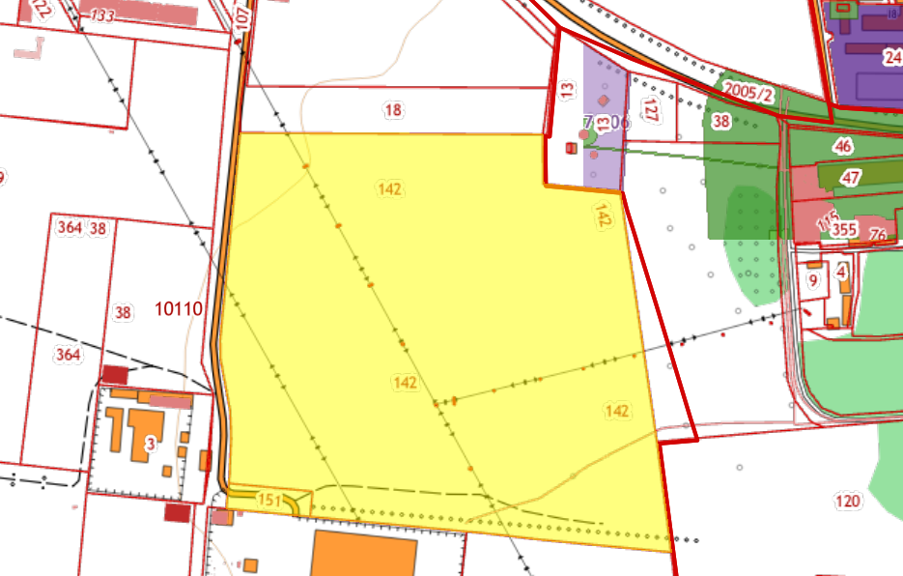
Рисунок: Конфигурация земельного участка

- Земельный участок с кадастровым номером 26:24:040625:50, расположенный по адресу: Ставропольский край, г Минеральные Воды, в 790 м на юго-восток от нежилого здания № 19 по ул. 1-я Промышленная, площадью 250 000 кв. м., категория Земли населённых пунктов, вид разрешенного использования - Производственная деятельность.
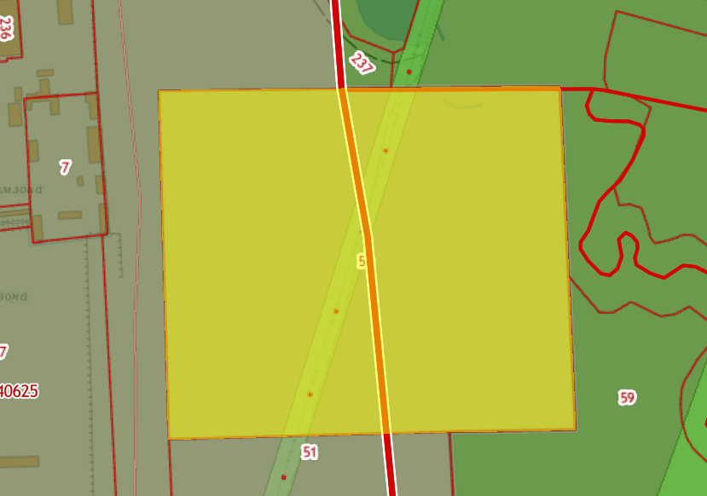
Рисунок: Конфигурация земельного участка

Стоимость проекта: 1 254 000 000 (один миллиард двести пятьдесят четыре миллиона) рублей.

Смета инвестиционных затрат:
№ п/п | Наименование статьи затрат | Сумма, руб. | Срок реализации этапа
1 | Подготовка к проекту (проектные изыскания ЗУ, проектирование, организационные вопросы) | 30 000 000,0 | 6 мес.
2 | Строительно-монтажные работы (основные и вспомогательные производственные здания для сухого и жидкого пектина) | 270 000 000,0 | 18 мес.
3 | Заказ, изготовление, поставка линий производственного оборудования (сухой пектин, пектиносодержащие напитки) | 724 000 000,0 | 12 мес.
4 | Заказ, изготовление, поставка линий производственного оборудования (жидкий пектин) | 250 000 000,0 | 9 мес.
ВСЕГО: инвестиционные затраты |  | 1 254 000 000,0 | 24 мес.
Формирование оборотного капитала |  | 150 000 000,0 | 6 мес.

Структура финансирования: 30% собственные средства, 70% кредит банка
Количество новых рабочих мест: 110 чел.
Средний размер заработной платы: 73 217,5 руб./мес.
Горизонт планирования, лет: 10 лет
Срок инвестиционной стадии, лет: 24 месяцев (2 года)
Срок операционной стадии, лет (для расчета эффективности проекта): 96 мес. (8 лет).
Выручка в год при выходе на проектную мощность: 2 096 023,4 тыс. руб.
Выручка по проекту (в течение операционной стадии): 19 703 780,29 тыс. руб.
EBITDA в год при выходе на полную производственную мощность: 618 432,1 тыс. руб.
EBITDA по проекту (в течение операционной стадии): 5 984 787,3 тыс. руб.
Чистая прибыль в год при выходе на проектную мощность: 413 512,9 тыс. руб.
Чистая прибыль по проекту (в течение операционной стадии): 3 932 894,6 тыс. руб.
Рентабельность по чистой прибыли: 19,96%
Показатели эффективности инвестиционного проекта
ЭФФЕКТИВНОСТЬ ДЛЯ ПРОЕКТА (FCFF)
Долгосрочные темпы роста в постпрогнозный период | 6,0%
Ставка дисконтирования | 8,4%
Чистая приведенная стоимость, NPV | 1 590 211 591
Внутренняя норма рентабельности, IRR | 28,9%
Дисконтированный срок окупаемости, PBP | 6,0
Простой срок окупаемости | 5,3
Модифицированная IRR, MIRR | 19,8%
Норма доходности дисконтированных затрат (PI) | 2,3

График окупаемости проекта

Необходимо отметить, что проекты, связанные с развитием переработки сельскохозяйственной продукции в РФ всегда являются стратегическими.
Основываясь на данные проведенного исследования можно уверенно заявить, что, не смотря на присутствующие риски, проект является быстро окупаемым и рентабельным, а так же при этом оказывает положительное влияние не только на рынок пищевой промышленности РФ, СКФО, ЮФО, но и на общее развитие сельского хозяйства и экспортного потенциала страны.
Реализация данного проекта позволит стать первым производством в РФ в части выпуска сухого и жидкого пектина.

